

Tlačová správa V Bratislave, 26. 4. 2021

DACHSER Marocco otvára nový sklad v Tanger Med

Prístavný komplex Tanger Med, ktorý sa nachádza 14 kilometrov od európskeho pobrežia, je popredným stredomorským prístavom slúžiacim na kontajnerové prepravy a je kľúčovým v marockej konkurencieschopnosti na poli logistiky. V reakcii na rastúci dopyt svojich zákazníkov otvorila spoločnosť DACHSER Marocco v tejto dynamickej oblasti nový sklad. DACHSER ponúka skladové riešenia na mieru.
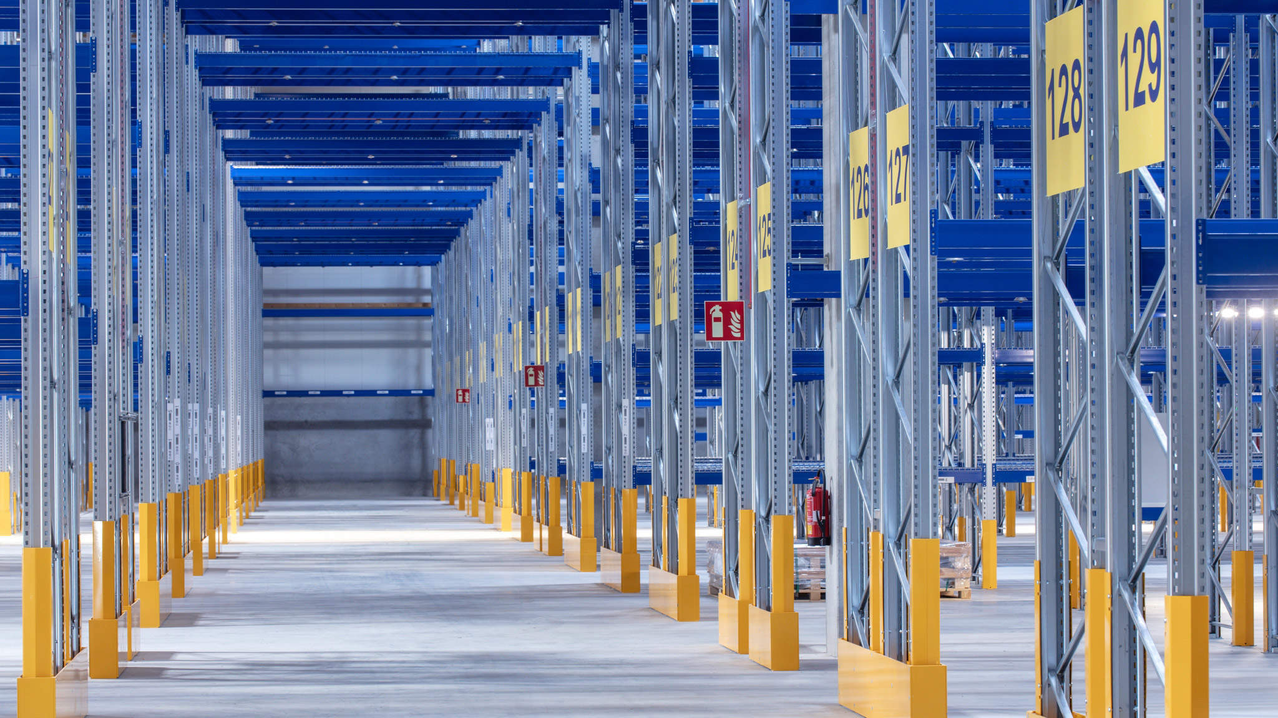
DACHSER ponúka skladové riešenia na mieru

Nový sklad, ktorý je v prevádzke od 1. marca 2021, sa rozkladá na ploche 5 500 metrov štvorcových a pojme viac ako 7 000 paliet. Cieľom tohto nového zariadenia je poskytnúť zákazníkom naprieč všetkými priemyselnými odvetviami skladové riešenia na mieru. Ponúka tiež vynikajúce spojenia a optimálne časy prepráv vďaka komplexnej sieti DACHSER.
Pre miestny priemysel umožňuje sklad Tanger Med poskytnúť včasný pohyb dodávok medzi zónami priemyselného rozvoja, aj dopredu zaistených zásob. Súčasne s expanziou DACHSER tiež konsoliduje rad služieb, napríklad kontrolu kvality pri príjme tovaru, skladovanie, prípravu objednávok a ďalšie služby s pridanou hodnotou, ako je balenie a označovanie. Pre dovážaný tovar, ktorý je určený pre lokálny trh, sú k dispozícii aj ďalšie služby.

Rastúci dopyt
„Spustenie tohto nového skladu podporuje rozvoj nášho podnikania. Umožňuje nám reagovať na rastúci dopyt našich zákazníkov. Tento nový sklad podporí rozvoj v regióne, ktorý už ťaží výhody z fungujúcich priemyselných štruktúr“, hovorí Mathieu Brouard, obchodný manažér spoločnosti DACHSER Morocco.

Základné informácie o spoločnosti DACHSER Slovakia a. s.
História spoločnosti DACHSER sa začína v roku 1995, kedy bola založená spoločnosť Lindbergh Air Freight, s.r.o. Zameranie aktivity spoločnosti v prvom roku bolo v poskytovaní kompletných zasielateľských služieb pri preprave leteckých zásielok. Následne po predložení požiadaviek od zákazníkov sa aktivity rozvinuli aj na poskytovanie námornej a pozemnej prepravy. V roku 2004 sa spoločnosť stáva súčasťou nemeckej logistickej spoločnosti DACHSER a až do roku 2009 vystupuje na trhu pod menom LINDBERGH & DACHSER a. s. Od 1. 1. 2010 spoločnosť pôsobí na trhu pod obchodným menom DACHSER Slovakia a. s. Premenovaním bol zavŕšený integračný proces spoločnosti do celosvetovej siete koncernu DACHSER. V súčasnosti má DACHSER na Slovensku 5 pobočiek, v ktorých pracuje pres 200 zamestnancov.

Základné informácie o skupine DACHSER
Rodinná spoločnosť DACHSER so sídlom v nemeckom Kemptene je popredným európskym poskytovateľom logistických služieb. DACHSER poskytuje komplexnú prepravnú logistiku, skladovanie a individuálne zákaznícke služby v troch obchodných oblastiach: DACHSER European Logistics, DACHSER Food Logistics a DACHSER Air & Sea Logistics. Ponuku dopĺňajú ďalšie služby ako kontraktná logistika, konzultácie a poradenstvo a špecifické riešenia prispôsobené na mieru jednotlivým odvetviam. Vďaka komplexnej dopravnej sieti ako v Európe, tak i v zámorí a informačným technológiám, ktoré sú plne integrované do všetkých systémov, poskytuje DACHSER inteligentné logistické riešenia po celom svete. V súčasnosti zamestnáva zhruba 30 600 ľudí v 399 pobočkách po celom svete. Za rok 2018 zrealizoval cca 83,7 miliónov zásielok s hmotnosťou 41,3 miliónov ton. Celkový obrat koncernu DACHSER v roku 2018 predstavoval 5,6 miliárd eur. Pre viac informácií navštívte www.dachser.sk.

Pre viac informácií prosím kontaktujte:
Crest Communications a. s.
Anna Palfiová
PR manager
Tel.: +421 903 664 575
E-mail: anka.palfiova@gmail.com

DACHSER Slovakia a.s.
Martin Štiglinc
Sales Manager European Logistics
Tel.: +421 2 6929 6180
Fax: +421 2 6929 6197
E-mail: martin.stiglinc@dachser.com
www.dachser.sk

